2014年下半年试题三
阅读下列说明和UML图，回答问题1至问题3，将解答填入答题纸的对应栏内。
【说明】
某公司欲开发一个管理选民信息的软件系统。系统的基本需求描述如下：
（1）每个人（Person）可以是一个合法选民（Eligible）或者无效的选民(Ineligible)。
（2）每个合法选民必须通过该系统对其投票所在区域（即选区，Riding）进行注册（Registration）。每个合法选民仅能注册一个选区。
（3）选民所属选区由其居住地址（Address）决定。假设每个人只有一个地址，地址可以是镇（Town）或者城市（City）。
（4）某些选区可能包含多个镇；而某些较大的城市也可能包含多个选区。现采用面向对象方法对该系统进行分析与设计，得到如图3-1所示的初始类图。
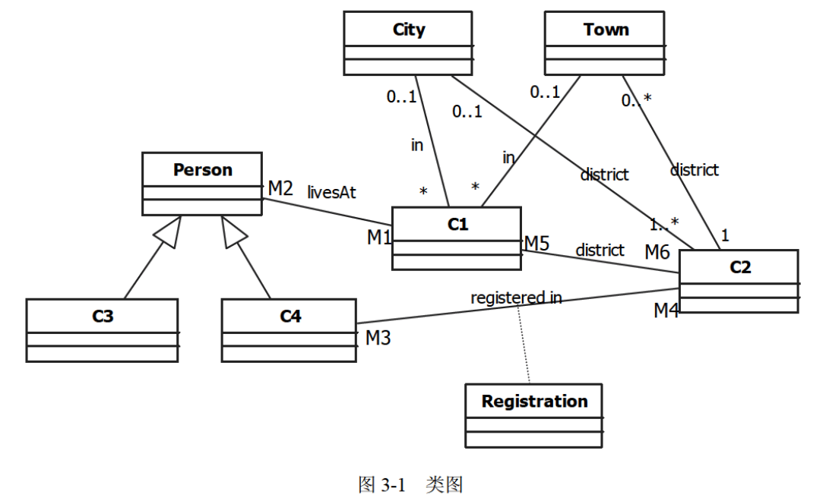

【问题1】（8分）
根据说明中的描述，给出图3-1中C1〜C4所对应的类名（类名使用说明中给出的英文词汇）。

【问题2】（3分）
根据说明中的描述，给出图3-1中M1〜M6处的多重度。

【问题3】（4分）
现对该系统提出了以下新需求：
（1）某些人拥有在多个选区投票的权利，因此需要注册多个选区；
（2）对于满足（1）的选民，需要划定其“主要居住地”，以确定他们应该在哪个选区进行投票。
为了满足上述需求，需要对图3-1所示的类图进行哪些修改？请用100字以内文字说明。

解析在下一页！

视频解析P48〜P49：https://www.bilibili.com/video/BV11Z4y1z7Uc?p=48

文字解析：下方
